1 Анализ и проектирование

* 1. Анализ предметной области. Спецификация педагогических аспектов при моделировании обучающей системы
  2. Изучение существующих вариантов систем для изучения языков программирования
  3. Формулировка технического задания

1.1 Анализ предметной области. Спецификация педагогических аспектов при моделировании обучающей системы

В сфере образования день ото дня становятся все популярнее технологии e-learning, а преподавание «в режиме очной встречи» неспешно теряет свои позиции. И сегодня любой университет, если он хочет идти в ногу со временем, должен задуматься о встраивании в учебный процесс инструментов обучения онлайн. Речь идет не о замене преподавателя компьютером, но о разумном использовании новых технологий. Например, для изучения дисциплины «Объектно-ориентированное программирование» необходимы базовые знания языка программирования java. Но студент раньше не изучал этот язык. В таком случае преподаватель может предложить пройти курс по изучения этого языка онлайн.

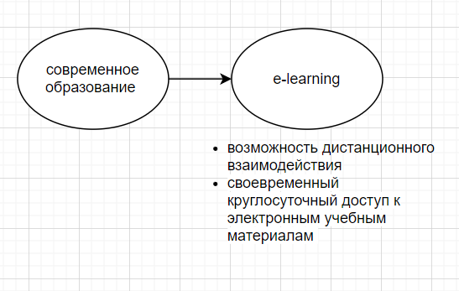

Рис . e-learning

1.2 Изучение существующих вариантов систем для изучения языков программирования

Существует ряд различных ресурсов для изучения современных языков программирования. Далее будут рассмотрены ресурсы, описаны плюсы и минусы системы, рассмотрены педагогические аспекты.

1. Stepik <https://welcome.stepik.org/ru>



Рис . Логотип Stepik

Российская образовательная платформа и конструктор бесплатных [открытых онлайн-курсов](https://ru.wikipedia.org/wiki/%D0%9C%D0%B0%D1%81%D1%81%D0%BE%D0%B2%D1%8B%D0%B9_%D0%BE%D1%82%D0%BA%D1%80%D1%8B%D1%82%D1%8B%D0%B9_%D0%BE%D0%BD%D0%BB%D0%B0%D0%B9%D0%BD-%D0%BA%D1%83%D1%80%D1%81) и уроков. Основатель — Николай Вяххи, создававший при поддержке [JetBrains](https://ru.wikipedia.org/wiki/JetBrains" \o "JetBrains) и лаборатории алгоритмической биологии [Санкт-Петербургского академического университета](https://ru.wikipedia.org/wiki/%D0%A1%D0%B0%D0%BD%D0%BA%D1%82-%D0%9F%D0%B5%D1%82%D0%B5%D1%80%D0%B1%D1%83%D1%80%D0%B3%D1%81%D0%BA%D0%B8%D0%B9_%D0%B0%D0%BA%D0%B0%D0%B4%D0%B5%D0%BC%D0%B8%D1%87%D0%B5%D1%81%D0%BA%D0%B8%D0%B9_%D1%83%D0%BD%D0%B8%D0%B2%D0%B5%D1%80%D1%81%D0%B8%D1%82%D0%B5%D1%82_%E2%80%94_%D0%BD%D0%B0%D1%83%D1%87%D0%BD%D0%BE-%D0%BE%D0%B1%D1%80%D0%B0%D0%B7%D0%BE%D0%B2%D0%B0%D1%82%D0%B5%D0%BB%D1%8C%D0%BD%D1%8B%D0%B9_%D1%86%D0%B5%D0%BD%D1%82%D1%80_%D0%BD%D0%B0%D0%BD%D0%BE%D1%82%D0%B5%D1%85%D0%BD%D0%BE%D0%BB%D0%BE%D0%B3%D0%B8%D0%B9_%D0%A0%D0%90%D0%9D) авторские курсы по [биоинформатике](https://ru.wikipedia.org/wiki/%D0%91%D0%B8%D0%BE%D0%B8%D0%BD%D1%84%D0%BE%D1%80%D0%BC%D0%B0%D1%82%D0%B8%D0%BA%D0%B0). В 2013 году на базе наработок создана онлайн-платформа, и в сентябре 2013 года на ней выпущены первые сторонние учебные программы.

Плюсы:

* Удобный и простой интерфейс
* Возможность самому составлять курсы
* Бесплатный доступ к множеству ресурсов

Минусы:

* Отсутствие качественной обратной связи.
* Большинство курсов не ставят своей целью дать материал широко или глубоко, это скорее просто введение в тему.
  1. Формулировка технического задания

1. Наименование системы:

«Адаптивная информационная система для изучения современных языков программирования»

1. Назначение системы:

Система предназначена для обучения современным языкам программирования

1. Тип системы:

Desktop-приложение

1. Язык разработки:

Java

1. Среда разработки:

Intellij Idea

1. База данных:

MySQL

1. Требования к функционалу:

Программа должна давать преподавателям доступ к созданию курсов

Программа должна давать доступ студентам проходить курс

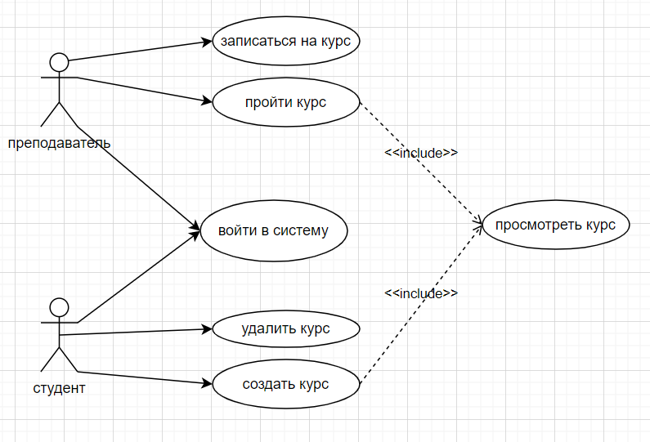

Рис . Диаграмма прецедентов

1. Требования к интерфейсу

Интерфейс системы должен быть дружелюбен и интуитивно понятен человеку. Цвета должны сочетаться, не быть контрастными, чтобы не резать глаз, но и не слишком тусклыми, чтобы глазу было понятно, на чем концентрироваться